1. *Вариативное задание*. Изучите интерфейс и контент сайтов информационных агентств.

Создайте презентацию об одном из ресурсов.

1. Название, год создания.

Lenta.ru или Лента.ру - Lenta.ru, или «Лента.ру», — российское новостное интернет-издание, основанное в 1999 году Антоном Носиком при содействии Фонда эффективной политики.

1. Скриншот сайта.

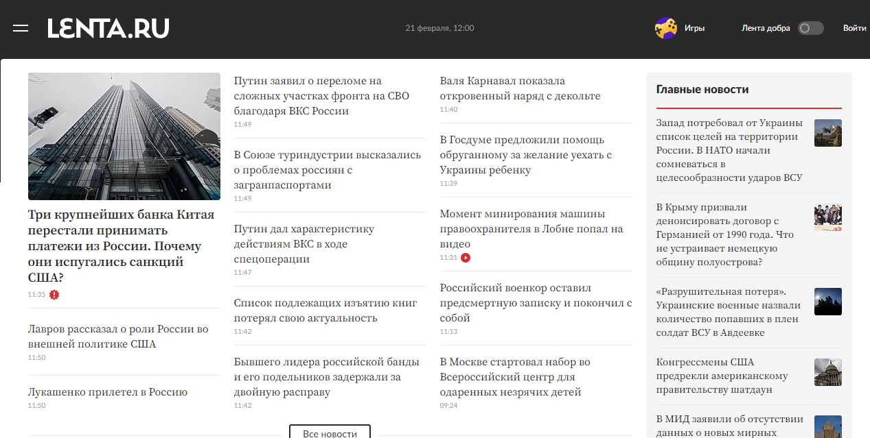

1. Цель и задачи агентства.

Цель сайта lenta.ru - предоставлять пользователям актуальную информацию о событиях в мире, стране и городе. Задачи сайта включают в себя сбор новостей, их анализ и предоставление пользователям, а также привлечение новых читателей и увеличение посещаемости сайта.

1. Основные направления деятельности.

Основными направлениями деятельности сайта lenta.ru являются сбор и анализ новостей, предоставление информации о событиях в различных сферах жизни, а также продвижение сайта и привлечение новых пользователей.

1. Основные тематические направления (информационное, официальное, спортивное, и т.п.)

Основными тематическими направлениями сайта lenta.ru являются новости, политика, экономика, культура, спорт, технологии и наука.

1. Возрастные ограничения.

На сайте lenta.ru нет возрастного ограничения для пользователей.

1. Управление (редактор, редакционная коллегия)

Руководство сайта lenta.ru состоит из главного редактора и редакционной коллегии. Главный редактор отвечает за общее руководство и определяет политику сайта, а редакционная коллегия помогает ему в принятии решений и контролирует качество контента.

1. Орган, зарегистрировавший СМИ, и регистрационный номер.

Орган, зарегистрировавший сайт lenta.ru, - Федеральная служба по надзору в сфере связи, информационных технологий и массовых коммуникаций (Роскомнадзор). Регистрационный номер - ЭЛ № ФС 77 - 62523 от 6 августа 2015 года.

1. Структура агентства или его сайта.

Лента.ру имеет структуру, включающую в себя различные разделы и подразделы, такие как новости, аналитика, обзоры, интервью, репортажи, фотогалереи и видеоматериалы. Также на сайте присутствуют разделы, посвященные культуре, науке, технологиям, спорту и другим темам.

1. Из каких источников агентство получает информацию.

Лента.ру получает информацию от различных источников, включая российские и зарубежные СМИ, официальные органы, научные и образовательные учреждения, а также от своих собственных корреспондентов и журналистов.

1. Оцените качество информации (актуальная, достоверная, полная и т.д.)

Информация на сайте Лента.ру является актуальной, достоверной и полной.

1. Наличие канала yuotube или страницы в социальных сетях.

Лента.ру имеет канал на YouTube и страницы в социальных сетях, таких как Facebook, Twitter и Instagram.

1. URL

<https://lenta.ru/news/2024/02/21/rezhisser/>

1. Общее впечатление (стиль изложения информации, дизайн, интерфейс).

Лента.ру - это популярный российский новостной сайт, который предлагает актуальную и достоверную информацию по различным темам. Он также имеет удобный интерфейс и стильный дизайн, что делает его привлекательным для пользователей.

1. Источники, с которых взята информация об агентстве.

<https://ru.wikipedia.org/wiki/Lenta.ru>

<https://traditio.wiki/Lenta.ru>

<https://ru.ruwiki.ru/wiki/Lenta.ru>

<https://companies.rbc.ru/id/1097746111473-ooo-obschestvo-s-ogranichennoj-otvetstvennostyu-lentaru/>

<http://www.bolshoyvopros.ru/questions/743648-komu-prinadlezhit-i-sluzhit-lenta-ru.html>